海青工商103學年度第1學期營養午餐（葷食）
日期：104.1.5 本日熱量：820卡
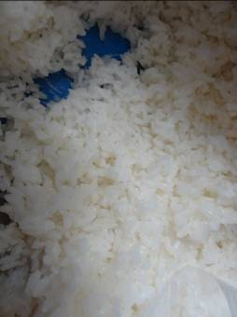 | 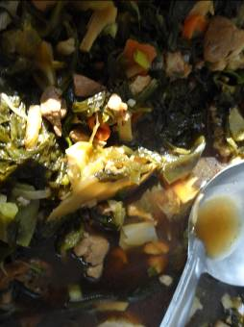
主食：白米飯 | 副食一：筍干燒肉雞
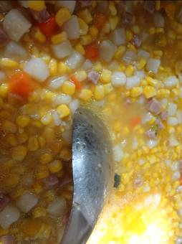 | 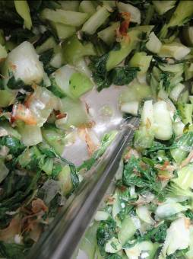
副食二：珍珠火腿 | 副食三：柴魚青江
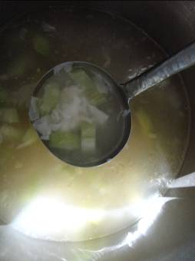
黃瓜餛飩湯

海青工商103學年度第1學期營養午餐（素食）
日期：104.1.5
 | 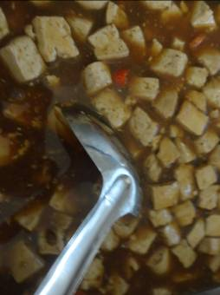
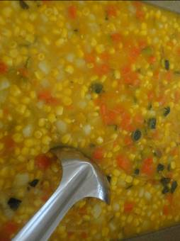 | 